Apache-JMeter测试工具使用说明文档

# 下载安装

1. 安装JAVA虚拟机，JMeter最新版本需要JDk1.7+以上的JAVA虚拟机支持，如果没有安装JDK 需要先安装JDK并设置到系统环境变量中。
2. 下载最新的JMeter压缩包

本文档的说明和截图基于JMeter3.0版本

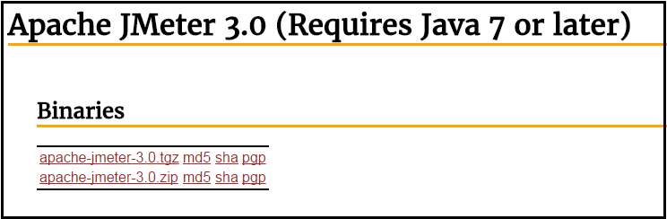

1. 解压（zip/tar）到你想要安装JMeter的目录中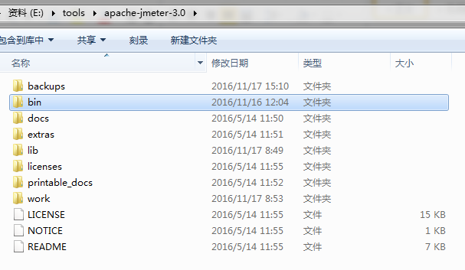
2. 启动JMeter

Windos下可以进入安装的bin目录，通过运行jmeter.bat启动。

# 新建测试计划

### 启动JMeter窗口

打开JMeter窗口通过点击E:\tools\apache-jmeter-3.0\binjmeter.bat。 (linux下为sh文件)

JMeter窗口会出现如下图：

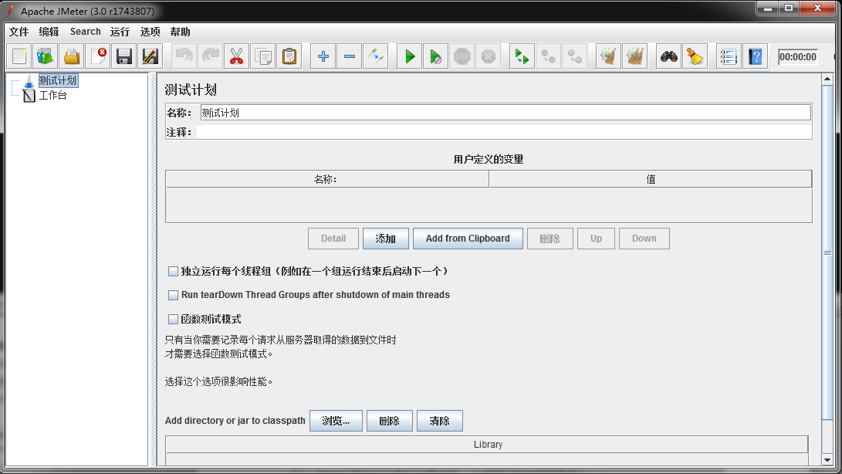这个JMeter窗口什么都还没有添加。上述窗口的详细信息如下：

* 保持真正的测试计划，测试计划节点。
* 工作台节点只是提供了一个地方暂时存放在不使用时，测试元素复制/粘贴的目的。当您保存测试计划，工作台项目将不保存它。

还有一个GUI DOS命令窗口

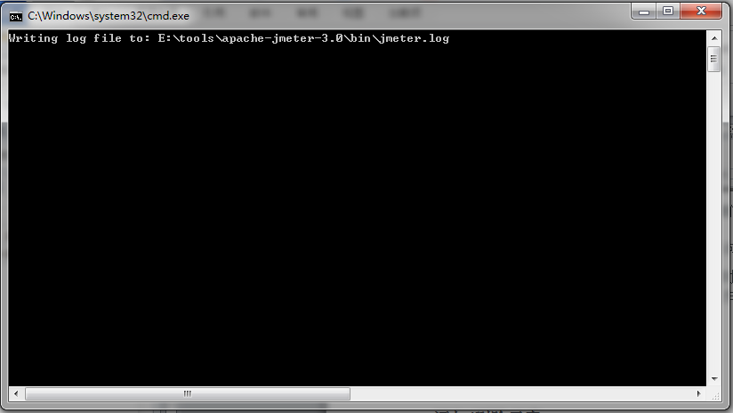

### 添加/删除元素

通过右键点击测试计划节点，并从“添加”列表中选择一个新的元素，可以添加一个测试计划。

另外，元素可以从文件中加载，并通过选择“merge”或“open”选项添加。

例如，让我们添加一个线程组元件测试计划如下所示：

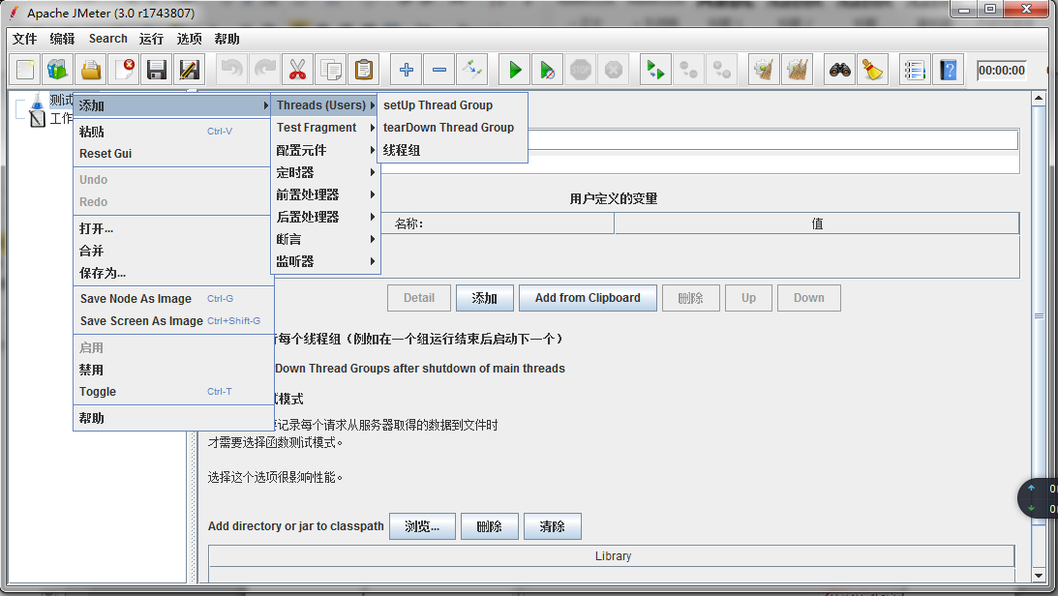

要删除一个元素，确保元素被选中，右键单击该元素，然后选择“删除”选项。

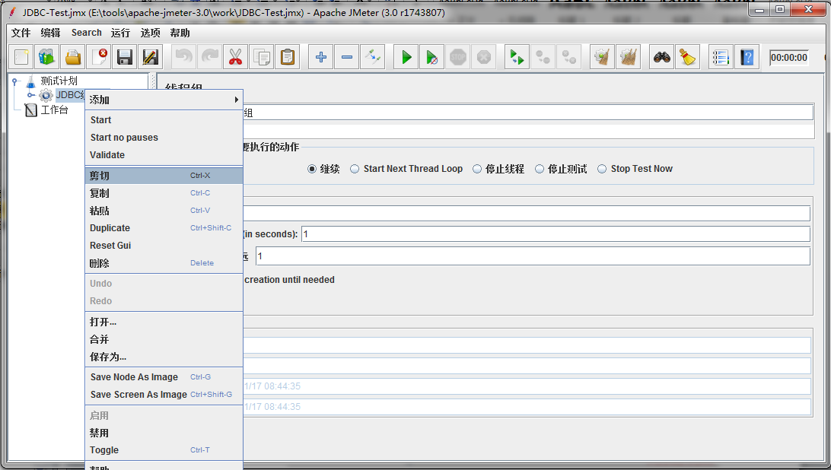

### 加载和保存元素

从文件加载一个元素，右键单击您要添加的加载元件对现有树元素，并选择“合并”选项。选择文件保存元素。 JMeter会合并的元素，放到树上。

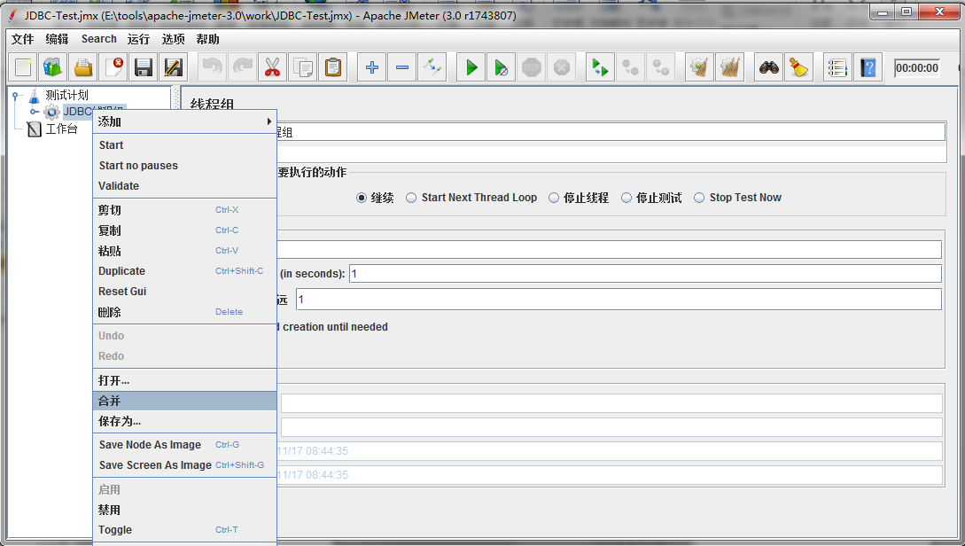

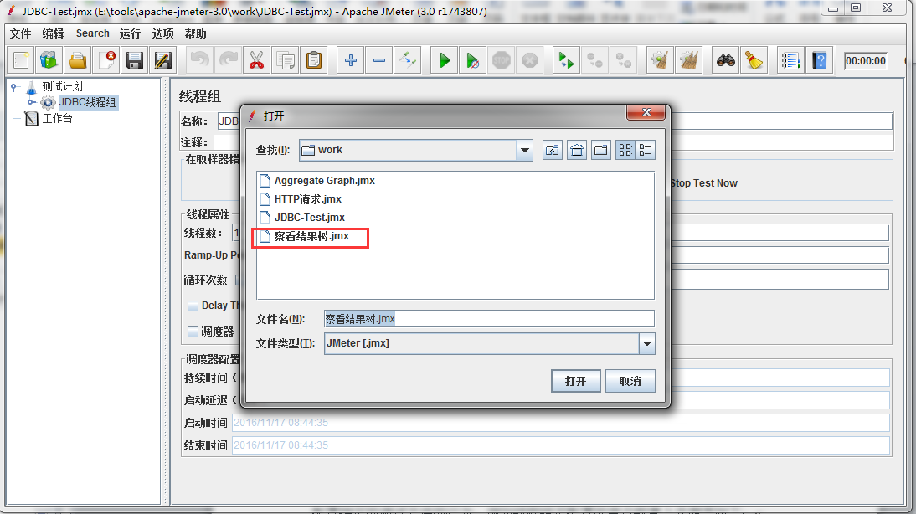

为了保存树元素，元素上点击右键并选择选择另存为...选项。 JMeter会保存选定的元素，再加上它下面的所有子元素。默认情况下，不保存JMeter 的元素，需要明确地保存它，如前面提到的。

### 配置树元素

JMeter 右手帧的控制，可配置的测试计划中的任何元素。这些控件允许配置特定的测试元件的行为。例如线程组可配置的用户数量上升期等如下：

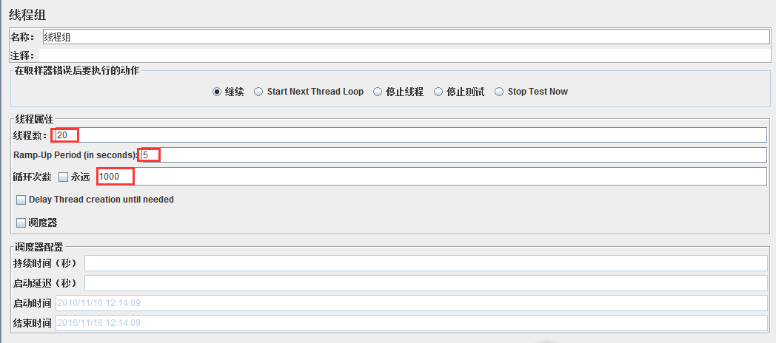

### 保存测试计划

您可以保存整个测试计划，可以通过使用“Save ”或“Save Test Plan As ....”从“文件”菜单。

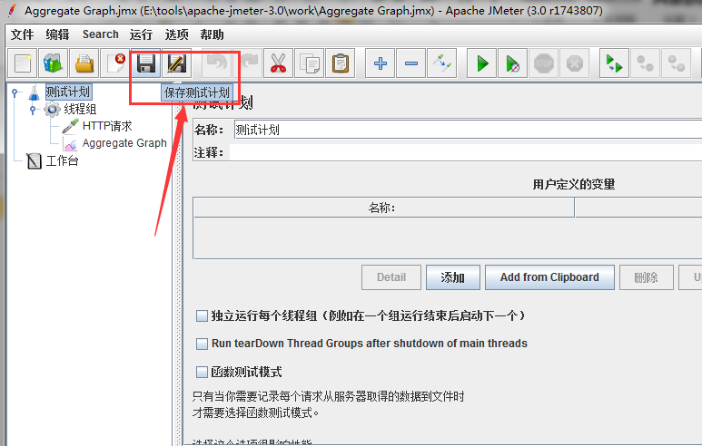

### 运行测试计划

菜单项中选择“运行-启动”。当运行JMeter是，它显示了一个绿色的小盒子，右手端的部分，只是在菜单栏下。

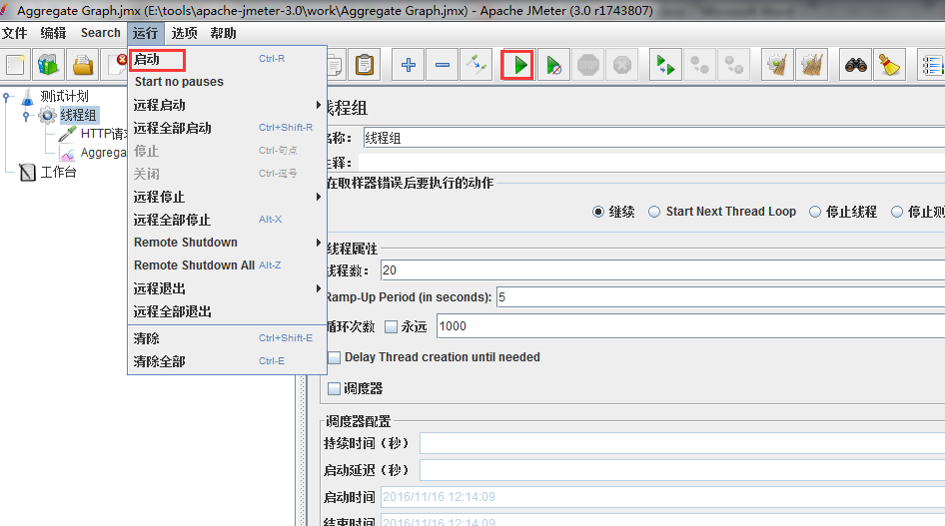

# 创建http请求测试计划

1. 新建线程组



1. 配置http请求，红色框框是需要填入的项目

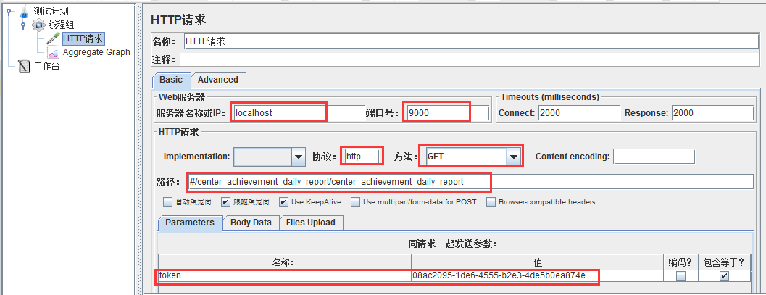

1. 新建图形监听

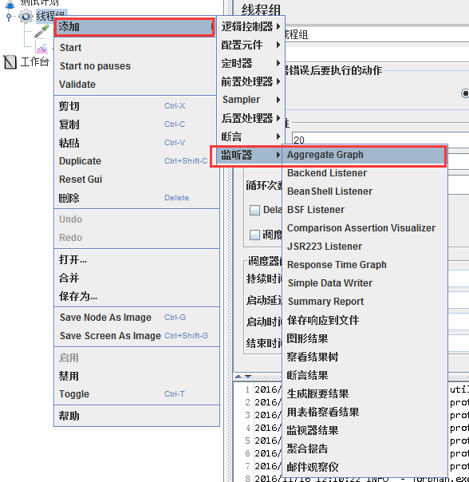

1. 保存测试计划



1. 启动测试

